Gen5R - V2.03 -
ARBRE GENEALOGIQUE
POUR PSION Revo

Documentation non contractuelle
http://perso.wanadoo.fr/michel.catton/

1. GEN5-R - ARBRE GENEALOGIQUE POUR PSION REVO
1.1 Introduction
1.2 Installation.
1.3 Caractéristiques.
2. CREATION D'UN ARBRE GENEALOGIQUE.
2.1 Ouverture d’un fichier et création de la première fiche.
2.2 Création de nouvelles personnes
2.3 Utilisation de la fenêtre de saisie des notes.
2.4 Import
2.5 Export
3. NAVIGATION, RECHERCHE DE PERSONNES.
3.1 Passage d’une personne à une cellule familiale.
3.2 Choix d’une personne dans une famille.
3.3 Choix d’une personne sur liste
3.4 Fonction rechercher
341 Recherche par nom et prénom
342 Recherche par identifiant
343 Recherche par dates
342 Autres recherches
3.5 Fonction visualiser descendants
3.6 Affichage de l’arbre généalogique
4. ECRANS DE CONSULTATIONS:
4.1 Fiches personne
411 Boutons
412 Touches directes
413 Menu Fichier
414 Menu Consultation
415 Menu Mise à jour
416 Menu Affichage
417 Menu Outils
4.2 Fiches couples
421 Actions au stylet
422 Touches directes
423 Menu Fichier
424 Menu Consultation
425 Menu Modifier
426 Menu Outils
5. IMPORT GEDCOM
6. ENREGISTREMENT
6.1 Avantages d'un enregistrement
6.2 Enregistrement de votre copie par courrier
6.3 Enregistrement de votre copie par carte bancaire sur le Web
6.4 Saisie du code personnel
7. DU MEME AUTEUR

1. Gen5-R - ARBRE GENEALOGIQUE pour PSION Revo

1.1 Introduction
Gen5-R est un gestionnaire Généalogique pour PSION SERIES 5. Il bénéficie de l’expérience de généalogie mobile acquise avec Gen5 pour PSION SERIES 5 / 5MX.
Gen5-R vous permet de créer, consulter ou modifier votre arbre généalogique en tous lieux, au fur et à mesure de vos recherches et de vos rencontres. Ce logiciel permet aussi l’échange de fichiers au format GEDCOM qui est le standard international en matière de généalogie. Il dispose d’un puissant outil de recherche et de multiples modes de consultation. Cette nouvelle version offre une refonte de la saisie pour plus de confort.
Un arbre généalogique est constitué de personnes reliées entre elles par des liens familiaux. Ces liens sont des liens d’union entre hommes et femmes et des liens entre parents et enfants. Cette notion d’union, de liens familiaux, n’est pas à prendre ici dans un sens restrictif, mais au sens large. Indépendamment des situations administratives ou juridiques, toute personne possède biologiquement un père et une mère. De même, la conception d’un être passe par l’union de deux personnes de sexe opposé, qu’il y ait mariage ou pas.
Gen5-R gère les personnes et liens entre les personnes que constituent les cellules familiales. Cette structure permet une navigation particulièrement aisée dans les différentes ramifications de l'arbre..
Après avoir créé une première personne, ou importé un fichier GEDCOM, la constitution de l’arbre se fait par ajout de parents, enfants ou conjoints. Il est aussi possible de créer des unions supplémentaires entre cousins ou de créer des personnes isolées puis d’ajouter ultérieurement des liens de parenté.

1.2 Installation.
Pour installer Gen5-R V2.02, il y a deux méthodes possibles :
* Depuis votre PC evec PSIWIN : cliquez deux fois sur Gen5ReFr.sis ou choisissez l’option Installer un nouveau programme dans le menu Psion de l’explorateur Windows.
* Depuis votre machine EPOC, cliquez sur le fichier .sis ou utilisez l’option « Ajout./Suppr. » du menu « Config. » de votre Revo.
L'installation est terminée.
Pour démarrer le programme, cliquez sur l’icône extra et sélectionnez Gen5. Vous pouvez alors créer votre Arbre généalogique dans votre Revo.

1.3 Caractéristiques.
Gen5-R utilise une base de données contenant les données relatives aux personnes et aux couples. Après enregistrement, il est possible de créer plusieurs milliers de personnes pour moins de trente avant.
Une personne peut avoir de 0 à 5 couples et une famille de naissance.
Une famille peut comporter jusqu'à 24 enfants (pour 12 dans la version SERIES 3A/C).
Les dates doivent être comprises entre le 1.1.10 et le 31.12.2099.
Les notes relatives à une personne sont limitées à plus de 1000 caractères. Celles relatives à un couple à 255.
Gen5-R peut importer et exporter des fichiers de généalogie au format GEDCOM.

2. CREATION D'UN ARBRE GENEALOGIQUE.
Après le lancement de Gen5-R, vous disposez de deux solutions pour constituer votre arbre généalogique. Vous pouvez créer la première personne puis enrichir votre arbre par ajout de parents, d'enfants, de conjoints, de personnes indépendantes, ou importer un fichier GEDCOM puis le mettre à jour sur votre SERIES 5.Attention, si vous importez un fichier avant enregistrement, vous ne pourrez l’ouvrir que si sa taille est suffisamment restreinte (moins de 30 personnes).

2.1 Ouverture d’un fichier et création de la première fiche.
- Appuyez sur la touche menu ou sélectionnez le menu au stylet,
- Choisir le sous-menu « Créer fiche » dans le menu « Mise à jour »,
- Sélectionner le choix « Créer autre » (Maj+Ctrl+A). Vous utiliserez ce choix, uniquement pour créer une personne sans liens de parenté avec les personnes préexistantes en base.
- Documentez la première fiche Nom, prénom, sexe, date et lieu de naissance, date et lieu de décès, confession, date et lieu de baptême, date et lieu d’inhumation, profession et formation. Les dates sont rentrées sous la forme “JJ.MM.AAAA”, sans oublier le point entre le jour et le mois et entre le mois et l’année. Si vous ignorez le jour ou le mois, par convention vous pouvez utiliser un 0. Le sexe est obligatoire et non modifiable après enregistrement de la personne. A tout moment, vous pouvez soit sauvegarder la personne, soit abandonner, soit passer sur l’écran de saisie des détails à l’aide des boutons utilisables au stylet ou des touche Ctrl-S, Esc et Ctrl-D. En cas de besoin, vous pourrez modifier ou compléter une ou plusieurs zones en choisissant l’option Mise à jour de la personne ou le bouton M de l’écran de consultation. Le bouton N de ce même écran permet de saisir les notes (§2.3)
- Maintenant que la fiche de la première personne est créée. Vous revenez en mode consultation et pouvez compléter l’arbre généalogique par création de parents, de conjoints et d’enfants (menu : Mise à jour - Créer fiche) de cette première personne puis des personnes existantes dans la base.
Ecran de saisie de la première personne du fichier :  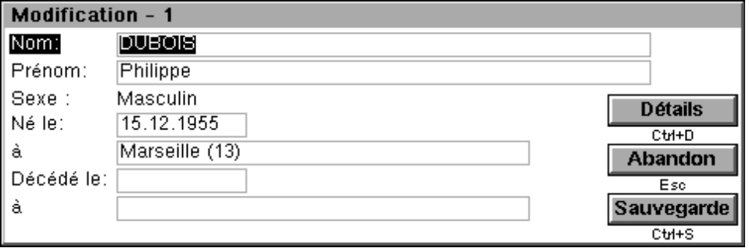 | Aller sur l’écran 2  Abandon de la création  Enregistrer la personne
Ecran des données complémentaires  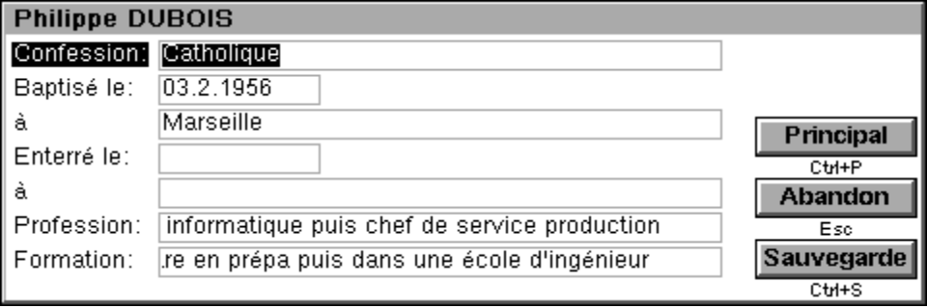 | Retour à l’écran 1  Abandon de la création  Enregistrer la personne

2.2 Création de nouvelles personnes
Utilisez la touche Menu puis choisir dans le sous-menu Créer fiche du menu Mise à jour ce que vous voulez créer : Parents, enfants, conjoints ou autre. Avec l’habitude, vous utiliserez les raccourcis clavier. Vous pouvez aussi utiliser le stylet.
• Parent de la personne pour créer le père ou la mère de la personne affichée. En fin de saisie du parent, le programme vous demandera le rang de l’enfant dans la famille (1 à 24). Si la personne a déjà une famille (père, mère, frère ou soeur), la création des parents doit se faire depuis la fiche couple que Gen5-R vous affiche.
• Conjoint de la personne pour créer un conjoint. La date de mariage, le lieu de mariage et la date de séparation sont facultatifs. Vous devez utiliser cette commande si vous n’avez pas encore enregistré de descendant de ce couple. Dans le cas contraire, l’union doit se faire depuis la fiche couple pour que Gen5-R ne considère pas qu’il y a remariage.
• Enfant de la personne pour créer les enfants de la personne en cours. Commencez par le premier, puis le second, etc. Vous pouvez aussi créer les enfants directement depuis la fiche couple.
• Créer Autre vous permet d’ajouter une personne sans lien de parenté avec celles enregistrées. Vous pourrez créer des liens de parenté ulterieurement avec les fonctions Couple Interne depuis une fiche personne et ajouter un lien depuis la fiche couple.

2.3 Utilisation de la fenêtre de saisie des notes.
Pour créer (ou modifier) les notes relative à la personne consultée, utilisez le bouton « N » ou dans le menu « mise à jour », le choix « Notes » (Maj-Ctrl-N). Ces commandes ouvriront la fenêtre de saisie des notes.Elles disposent d’un traitement de texte simplifié. Le stylet et les fonctions de « couper - coller » pour échanger avec d’autres applications du PSION sont utilisables dans cette fenêtre. Utilisez le bouton de sauvegarde (ou Ctrl-S) pour sauvegarder les notes ou Esc pour abandonner la mise à jour des notes.

2.4 Import
Cette fonction (Ctrl-I) constitue une base Gen5-R à partir d’un fichier au format « GEDCOM ». Des problèmes peuvent survenir, en particulier pour la gestion des caractères spéciaux. Pour une personne ou une famille, pas plus de 31 enregistrements seront pris en compte.
L’import des notes offre deux modes suivant la nature du fichier. Utilisez le mode « En groupe » si le premier « plante » ou affiche des identifiants à la place des notes.
Attention, si vous utilisez l’import avec un mauvais fichier par exemple l’agenda ou une base de donnée ou un fichier non-GEDCOM, l’écran d’import semble figé avec les libellés sans que les compteurs d’importation s’activent. Après 5 à 10 secondes vous pouvez considérer que c’est le cas. Pour sortir, utilisez la touche Esc puis Maj-Ctrl-Q pour sortir de Gen5-R.

2.5 Export
Cette fonction (Ctrl-X) constitue à partir de votre base un fichier au format « GEDCOM ». Ce fichier est créé par défaut dans le répertoire avec le suffixe GED. Vous pouvez fixer comme paramètres le caractère de fin de ligne, la longueur d’une ligne de notes, les préfixes des identifiants utilisés par GEDCOM et la structure des notes (en ligne ou en groupe).

3. Navigation, recherche de personnes.
La navigation dans l’arbre généalogique se fait :
• D’une fiche à la suivante avec la touche Entrée ou bouton >,
• D'une fiche à la précédente avec la touche Esc ou bouton <,
• D'une personne à son père ou sa mère avec les touches Ctrl-P et Ctrl-M,
• En passant des fiches personnes aux fiches familles et des fiches familles aux personnes qui la constituent. Une fiche famille comprend les parents et leurs enfants. La touche P permet de passer sur la fiche familiale des parents, les flèches à droite et gauche donnent accès à la fiche du couple de la personne,
• En remontant ou descendant les générations avec les touches Ctrl-V et Ctrl-G,
• En utilisant les fonctions de recherche sur identifiant, nom-prénom, par dates, etc. avec les touches Ctrl-R.
Le stylet simplifie cette navigation :
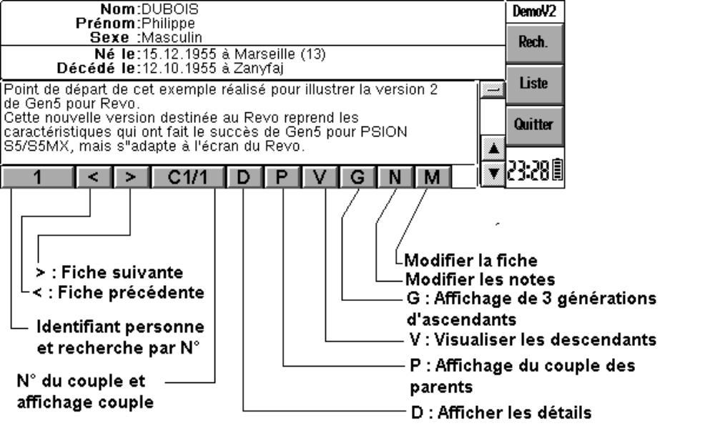
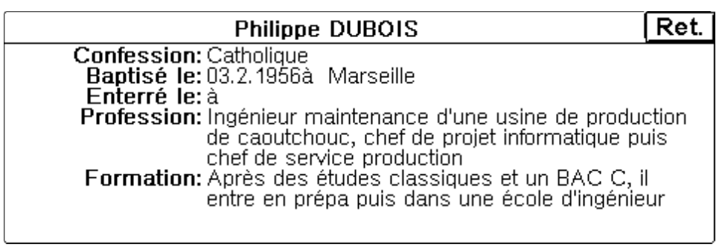 Retour écran 1

3.1 Passage d’une personne à une cellule familiale.
Le bouton « P » ou la touche P permet de passer d’une personne à la famille de ses parents pour accéder à son père, sa mère, ses frères ou ses soeurs. Si la fiche correspondante n’existe pas (fin de ramification), la fiche personne reste affichée.
Le bouton « C x/y » ou Flèche à droite (ou à gauche) ou Ctrl-C permet de passer d’une personne à sa famille pour accéder ensuite à son conjoint ou ses enfants. Si la personne n’a pas de fiche couple (ni conjoint, ni enfant), le bouton n’est pas affiché, et la fiche personne reste affichée.
En cas de mariages multiples, y le nombre de couples de la personne est supérieur à 1. Avec une sélection au stylet, un écran intermédiaire propose la liste des conjoints. Pour une sélection au clavier, choisir le couple en utilisant la touche Tab. L’indicateur de couple « x » situé sur le bouton « C x/y » passe de 1 à 2, puis de 2 à 1 si la personne affichée a eu deux couples ou de 2 à 3 puis à 1 si elle en a eu trois... Après le choix du numéro de couple, Flèche à droite (ou à gauche) fait aller sur la fiche du couple x.

3.2 Choix d’une personne dans une famille.

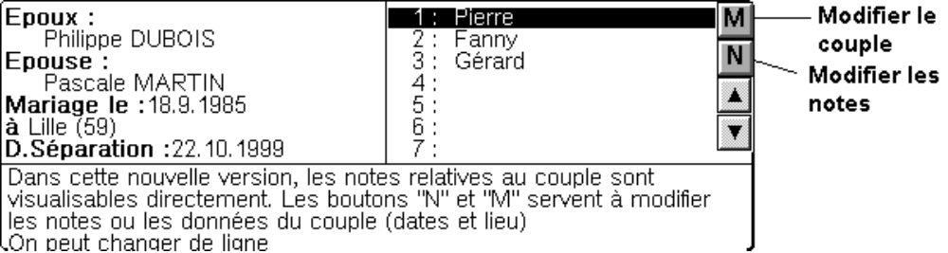
La sélection se fait soit au stylet en cliquant sur la personne voulue, soit avec le clavier :
Flèche à droite permet d’aller sur la fiche de l’épouse,
Flèche à gauche pour aller sur la fiche de l’époux,
Flèche en haut ou en bas pour sélectionner un enfant et Entrée pour aller sur sa fiche.
Si la personne n’existe pas, Gen5-R vous propose de la créer.

3.3 Choix d’une personne sur liste
Cette fonction : Bouton « Liste » ou Menu “Consultation” puis “Liste” (ou Ctrl-L) affiche la liste des personnes enregistrées dans la base. Les données affichées sont les noms, prénoms, date de naissance, de décès, de baptême et d’obsèques.
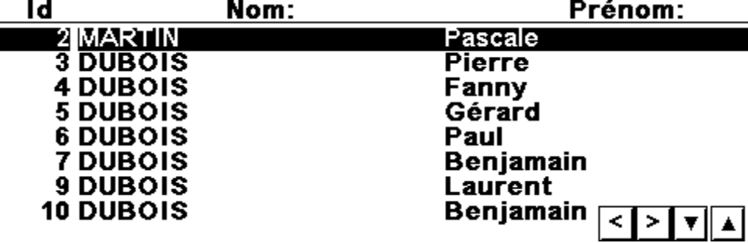
• Choix d’une personne et passage en mode consultation : Pointez la personne au stylet pour passer en mode consultation sur sa fiche. Vous pouvez aussi la sélectionner avec les flèches, puis faire Entrée
• Ligne suivante : Bas,
• Ligne précédente : Haut,
• Page suivante : Fn-Bas ou bouton bas,
• Début : Fn-Haut ou bouton haut,
• Aller à droite ou à gauche : Droit et gauche.
• Pour revenir : Esc

3.4 Fonction rechercher
Gen5-R vous offre de nombreux modes de recherche accessibles par le choix Rechercher (ou Ctrl-R) du menu Consultation. Les recherches sur nom, prénom ou identifiant sont directement accessible au stylet.

341 Recherche par nom et prénom
Cette fonction qui est aussi accessible avec le bouton « Rech. ». Elle constitue la liste des personnes qui correspondent aux critères, nom et prénom, en respectant les majuscules et minuscules.
Saisir dans la boîte dialogue les noms et prénoms recherchés en utilisant si nécessaire, les jokers :
• ? pour remplacer une lettre,
• * pour remplacer plusieurs lettres
Cochez si besoin la case de demande de tri, puis faites Entrée pour démarrer la recherche.
Une zone (nom ou prénom) non renseignée est équivalente à « * ». Faite attention aux majuscules et minuscules.
Si vous utilisez le tri par date de naissance, l’affichage ne comportera que les personnes avec l’année de naissance renseignée. La date la plus ancienne sera en tête de liste. Vous pourrez retrouver facilement votre ancêtre ayant la date de naissance la plus ancienne en cochant ce tri et laissant « à blanc » les noms et prénoms.

342 Recherche par identifiant
Cette fonction permet un accès direct à la fiche. Elle est aussi accessible en cliquant sur le bouton d’affichage de l’identifiant de la personne situé en haut à droite. Une boîte de dialogue permet de saisir l’identifiant de la personne recherchée.

343 Recherche par dates
Cette fonction constitue la liste des personnes dont une des dates sélectionnées (naissance, baptême, décès, obsèques) est dans l’intervalle saisi.

342 Autres recherches
Des personnes isolées (sans liens) ou des personnes sans parent ou sans couple (donc sans enfant ni conjoint).

3.5 Fonction visualiser descendants
Bouton « V » ou menu Affichage puis Visualiser descendants (ou Ctrl-V) qui permet de sélectionner un des descendants d’une personne soit en le pointant avec le stylet, soit en le sélectionnant avec les flèches puis la touche Entrée.
Cette fonction affiche pour une personne, ses 60 premiers descendants et conjoints sur quatre générations.
L’affichage est fait sous la forme d’une ligne par personne, constituée du premier prénom, du nom, des dates de naissance et de décès. Les conjoints sont en italique, précédés de &. Un décalage à droite marque le changement de génération.
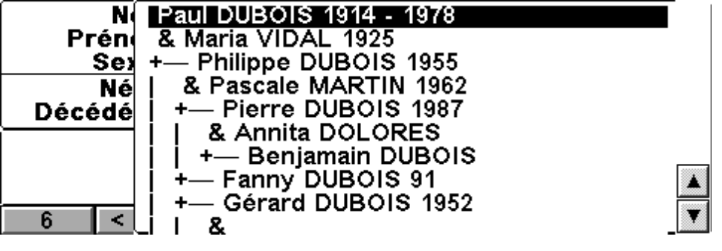
• Se déplacer : Haut et Bas et les boutons,
• Aller en début ou en fin de liste : Fn-Haut et Fn-Bas,
• Choisir un descendant : Pointez au stylet ou sélectionnez la personne à l’aide des flèches puis Entrée pour passer en consultation,
• Revenir en consultation : Esc,
• Zoom : Stylet

3.6 Affichage de l’arbre généalogique
Bouton « G » ou menu Affichage puis Arbre Généalogique (ou Ctrl-G) : affiche de manière graphique le(s) conjoint(s) de la personne et ses ancêtres sur trois générations.
Affichage de l’arbre généalogique de Michel DUBOIS :
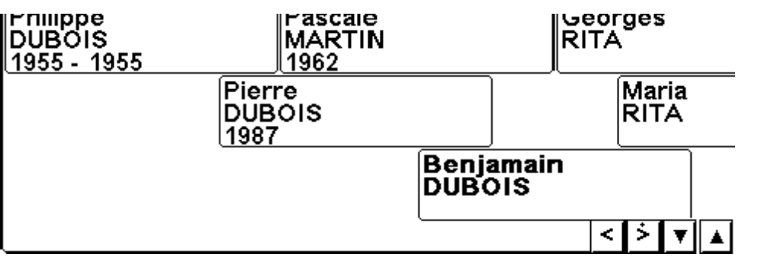
La sélection d’une personne se fait à l’aide du stylet.
• Pointez au stylet pour consulter une personne,
• Droit, Gauche, Haut et Bas ou les boutons pour se déplacer sur l’arbre généalogique,
• Entrée ou Esc pour revenir en consultation,

4. écrans de consultations:
Ce chapitre décrit les différentes actions possibles depuis les écrans de consultations. En particulier, pour la fiche personne et pour la fiche famille, les choix sont triés par sous-menu. Les touches raccourcies sont indiquées entre parenthèses.

4.1 Fiches personne

411 Boutons
• Rech. permet de faire une recherche sur les noms et prénoms. * remplace plusieurs caractères et ? remplace un caractère.
- Liste permet d’afficher la liste des personnes (nom, prénom, dates de naissance et de décès, notes), d’en choisir une avec la touche Entrée ou de revenir par la touche Esc.
• Quitter quitte Gen5-R après sauvegarde des modifications apportées.
• N° d’identifiant permet une recherche de la personne par son N° d’identifiant pour y accèder directement en consultation.
• Bouton > et < pour passer à la fiche suivante ou à la fiche précédente.
• Bouton couple pour accéder au couple de la personne. Ce bouton est masqué ssi elle n’a pas de conjoints ou d’enfants.
• Bouton détails « D » pour accéder à l’écrans des données complémentaires de la personne.
• Bouton parents « P » pour accéder à la fiche couple des parents.
• Bouton visualiser descendants « V » pour afficher les 60 premiers descendants des 4 générations suivantes et permettre de sélectionner un descendant.
• Bouton arbre généalogique « G » pour afficher sous forme d’arbre généalogique 3 générations au-dessus de la personne et son (ou ses) conjoint(s) et permettre la sélection au stylet.
• Bouton modifier « M » pour modifier une personne,
• Bouton Notes « N » pour modifier les notes.

412 Touches directes
• Famille des parents (P) : permet de visualiser, si elle existe, la fiche du couple des parents de la personne en cours.
• Consultation du couple sélectionné (Flèche à droite ou flèche à gauche) : permet la consultation du couple que forme cette personne.
• Choix du couple (Tab) : Permet de choisir le couple que l’on veut consulter parmi les différents couples d’appartenance de la personne (mariage multiple). Le N° de couple consultable s’affiche sur le bouton couple C x/y.

413 Menu Fichier
Ce menu permet de choisir le fichier que l’on souhaite consulter ou mettre à jour.
• Nouveau (Ctrl-N) : Sauver la base et en créer une nouvelle,
• Ouvrir (Ctrl-O) : Sauver la base et en ouvrir une autre,
• Option Enregistrer sous (Maj-Ctrl-S) : Enregistrer la base sous un nouveau nom,
• Option Enregistrer (Ctrl-S) : Enregistrer la base en l'état
• Option Revenir à la sauvegarde (Maj-Ctrl-R): permet de revenir à l’état de la base à la dernière sauvegarde.
• Option Importer fichier GEDCOM (Ctrl-I) : permet de charger un fichier GEDCOM copié avec PSIWIN et provenant d'un autre logiciel de Généalogie (PC...).
• Option Exporter fichier GEDCOM (Ctrl-X) : Constitue un fichier au format GEDCOM destiné à une autre application de généalogie,
• Quitter (Ctrl-Q) : quitte Arbre Généalogique pour PSION après sauvegarde des modifications apportées. Cette fonction est aussi accessible avec le bouton Quitter.

414 Menu Consultation
• Détails (Ctrl-D) : permet de consulter les données complémentaires relatives à la personne. La présence du bouton « D » indique que certaines de ces données sont renseignées. La fonction est identique au bouton D.
- Liste (Ctrl-L) : Cette fonction est identique au bouton Liste
• Recherche (Ctrl-R) : Cette fonction permet l’accès à toutes les recherche : par nom et prénom, par identifiant, par date, des personnes isolées, sans parent ou sans couple (§3.4).
• Mère (Ctrl-M) : permet d’afficher, si elle existe, la mère de la personne en cours.
• Père (Ctrl-P) : permet d’afficher, s'il existe, le père de la personne en cours.
• Couple (Ctrl-C) : permet d’afficher, si elle existe, la fiche du couple de la personne en cours. Si cette personne à plusieurs couples (remariage) un écran intermédiaire permet de choisir le couple à afficher par sélection sur la liste des conjoints. Fonction identique au bouton C n/N.

415 Menu Mise à jour
C’est le menu que vous utiliserez pour compléter votre arbre généalogique ou modifier des informations enregistrées.
• De la personne (MAJ-Ctrl-M) : Fonction identique au bouton « M». Permet de modifier ou compléter la fiche. Seul le sexe ne peut pas être modifié. Pour le changer, il faut effacer la fiche et la créer de nouveau.
• Des notes (MAJ-Ctrl-N) : Fonction identique au bouton « N ». Permet de modifier ou compléter les notes relatives à la personne.
• Créer fiche - Créer parent (MAJ-Ctrl-P) : permet de créer le premier parent (père ou mère) de la personne. Son rang la positionne dans la famille créée. Si cette personne appartient déjà à une famille par la création antérieure d’un père, d’une mère, d’un frère ou d’une soeur, Gen5-R vous affiche la fiche familiale existante. Vous devrez compléter cette fiche couple (voir paragraphe 422),
• Créer fiche - Créer conjoint (MAJ-Ctrl-U) : permet de créer un conjoint et une nouvelle fiche couple (5 au plus). Si la fiche couple existe déjà, cette action est considérée comme une deuxième ou troisième union. Pour créer le second parent d’un enfant utilisez impérativement la fonction depuis la fiche couple (voir paragraphe 422).
• Créer fiche - Créer enfant (MAJ-Ctrl-E) : Création d'un enfant (24 au plus par couple). Les enfants sont créés par ordre chronologique et dans le couple choisi avec la touche flèche en bas sur la fiche du parent. Lorsque le couple existe, il est possible de créer directement l'enfant avec la touche Entrée à son emplacement dans la liste des enfants de la fiche du couple (voir paragraphe 422),
• Créer fiche - Créer autre (MAJ-Ctrl-A) : Création dune personne sans liens avec celles déjà dans Gen5-R. Cette fonction est utilisée pour créer la première personne dans un fichier Gen5-R. Utilisez la aussi pour ajouter une personne que vous ne savez pas encore rattacher aux autres.
• Détruire fiche (MAJ-Ctrl-D) : permet d’effacer la fiche courante. Ceci ne peut être fait que si cela ne conduit pas à isoler une ramification de l’arbre. C’est le cas si la personne appartient au plus qu’à une fiche couple.

416 Menu Affichage
• Préférence Ouverture (MAJ-Ctrl-O) : Sélectionne la personne qui s’affiche à l’ouverture.
• Zoom avant (Ctrl-W) et arrière (Maj-Ctrl-W) pour modifier l'affichage. Ces fonctions sont aussi accessibles au stylet,
• Arbre Généalogique (Ctrl-G) : Fonction identique au bouton « G ». Elle affiche de manière graphique le(s) conjoint(s) de la personne et ses ancêtres sur trois générations.
• Visualiser Descendants (Ctrl-V) : Fonction identique au bouton « V ».

417 Menu Outils
• Couple interne (MAJ-Ctrl-I) : Permet de créer une fiche couple contenant la personne en cours comme l’un des conjoints et une autre personne déjà enregistrée dans la base comme conjoint ou enfant (voir ajouter un lien § 423).
• Compléter les index (MAJ-Ctrl-C) : Complète les index des personnes à partir des informations sur les familles. Cette fonction peut être utile après l’importation de certains fichiers GEDCOM pour reconstruire des liens absents.
• A propos de (Ctrl-A) : Informations sur le module et le nombre de personnes enregistrées dans la base.
• Aide (MAJ-Ctrl-H) : Permet de choisir sur liste, l’aide relative à un sujet.
• Enregistrement (Ctrl-E) : Permet de disposer de toute la puissance du logiciel. L'enregistrement se fait par saisie du nom du propriétaire suivi d’un code attribué par l’auteur. Voir le chapitre enregistrement.

4.2 Fiches couples
Cette fenêtre affiche les noms et prénoms des deux parents, la date du mariage, son lieu, la date de séparation si besoin et les prénoms des enfants :
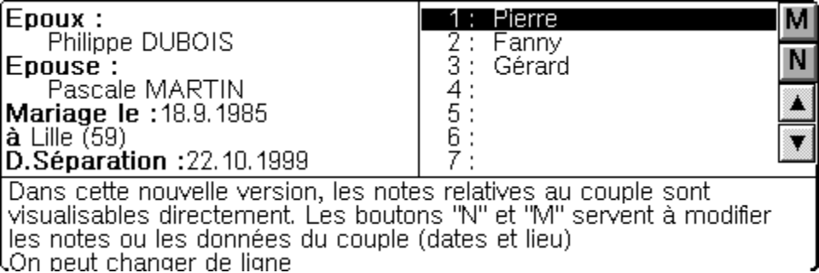

421 Actions au stylet
• Modification des notes relatives au couple en pointant sur le bouton « N » en haut à droite
• Modification des attributs du couple en pointant sur le bouton « M » en haut à droite
• Consultation d’un des époux ou d’un des enfants en les pointant au stylet. S’il n’existe pas, une boite dialogue vous en propose la création.

422 Touches directes
• Consultation ou création de l’époux : Flèche à gauche. S’il n’existe pas, une boite dialogue vous en propose la création.
• Consultation ou création de l’épouse : Flèche à droite. Si elle n’existe pas, une boite dialogue vous en propose la création.
• Consultation ou création d’un enfant : Flèche en haut et en bas pour le choisir l’enfant, puis Entrée. S’il existe, vous le consultez, si la touche Entrée a été activée pour le rang d’un enfant non encore enregistré, vous passez en mode création après confirmation de votre demande.

423 Menu Fichier
Pour quitter Gen5-R, avec ou sans sauvegarde.

424 Menu Consultation
• Père (Flèche à gauche) ou (Ctrl-P) : Consultation du père, s’il existe. Sinon, une boite dialogue vous propose de le créer.
• Mère (Flèche à droite) ou (Ctrl-M) : Consultation de la mère, si elle existe. Sinon, une boite dialogue vous propose de la créer.

425 Menu Modifier
• Mariage (MAJ-Ctrl-M) : ou touche « M » permet de mettre à jour la date de mariage, son lieu et la date de séparation. Les dates sont rentrées sous la forme “JJ.MM.AAAA”, avec un point entre jour et mois et entre mois et année. Si vous ignorez le jour ou le mois, par convention vous pouvez utiliser 0 (par exemple 0.9.1985 pour septembre 1985).
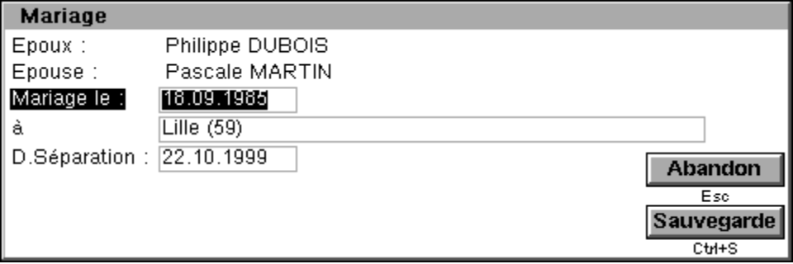
• Notes (MAJ-Ctrl-N) ou bouton « N » : permet de créer ou de modifier les notes relatives au couple. Le mode de fonctionnement est identique à celui de la gestion des notes associées à une personne. Ces notes sont limitées à 255 caractères.
• Union (MAJ-Ctrl-U) : Cette fonction ou celle proposée au § 421 doit impérativement être utilisée pour créer un conjoint lorsqu’il existe déjà un enfant. C’est en particulier le cas lorsque vous complétez un arbre généalogique en remontant dans le temps. Pour cela, vous créez un premier parent - menu Famille puis Création d'un Parent (Ctrl-P) et depuis la fiche couple vous créez le second.

426 Menu Outils
• Ordre des enfants (MAJ-Ctrl-O) : Cette option permet de modifier l’ordre des enfants d’une famille. Elle est utile lorsque des investigations permettent de trouver une branche aînée inconnue jusque là. Après saisie de la nouvelle personne, cette fonction permet de respecter l’ordre réel des naissances.

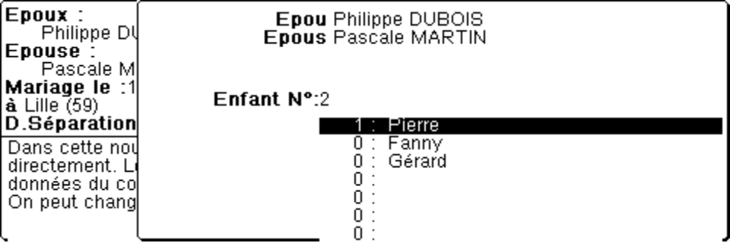

L’écran présente le couple et ses enfants. , mais la date d’union est remplacée par que vous allez. Pour attribuer à un enfant le numéro affiché, mettez en surbrillance l’un d’eux avec les touches Flèche en haut et Flèche en bas puis validez votre choix par la touche Entrée. La touche Esc vous permet de renoncer aux modifications en cours et la touche Tab valide la mise à jour, sans ordonner les 24 enfants possibles. Si vous les numérotez tous, la validation est automatique après le vingt-quatrième.
• Ajouter un lien (MAJ-Ctrl-A) : Permet de désigner comme étant le père, la mère ou l’un des enfants une personne déjà dans la base. Cette fonction est utile pour relier deux branches après investigation (voir Couple interne § 417).
• Couper les liens (MAJ-Ctrl-C) : Permet de supprimer la fiche familiale en enlevant tous les liens associés. Cette fonction est à utiliser avec prudence en cas d’erreur sauvegardée. Elle conduit à avoir des fractions d’arbre ou des personnes isolées.
• Aide (Maj-Ctrl-H) : Affichage de l’aide d’arbre généalogique.

5. Import GEDCOM
Le protocole GEDCOM permet d'échanger des fichiers entre Gen5-R et d'autres logiciels de généalogie.
Attention :
Lors du transfert du fichier GEDCOM avec PSIWIN, utilisez la fonction copier et non la fonction convertir.
Si vous essayez d'importer un fichier qui n'est pas un fichier GEDCOM, par exemple une base de données, Gen 5 va se figer sur l'écran d'import. Utilisez la touche Esc pour sortir (ou si besoin Ctrl+Esc)
Format des notes :
Suivant les logiciels, deux formes sont utilisées dans les fichiers GEDCOM :
1/ "En Linéaire" :
0 @I1@ INDI
1 NAME ....
.....
1 NOTE xxxxxxxxxxxxxx
2 CONT xxxxxxxx
2 CONC xxxxxxxxxx
.......
2/ En "Sous-groupe"
0 @I1@ INDI
1 NAME ....
.....
1 NOTE @NI1@
0 @NI1@ NOTE
1 CONC xxxxxxxxxxx
1 CONT xxxxxxxxxxxxxxxx
Mots-clefs
1 NAME,
1 SEX,
1 BIRT, 1 CHR, 1 DEAT, 1 BURI, 2 DAT, 2 PLAC,
1 EDUC, 2 DAT, 2 PLAC, 2 TYPE,
1 OCCU, 2 DAT, 2 PLAC, 2 TYPE,
1 RELI,
1 NOTE, 2 CONC, 2 COUNT,
1 HUSB,
1 WHIFE,
1 CHIL,
1 MARR, 2 DAT, 2 PLAC,
1 DIV, 2 DAT.

6. Enregistrement
Gen5-R est un shareware. Ce n'est pas un programme gratuit ! Vous pouvez copier librement pour vos amis l’ensemble des fichiers fournis et les diffuser sans les altérer et sans les dissocier.
Toutefois, si vous appréciez ce programme et que vous souhaitez continuer à l'utiliser après un essai limité à un mois, vous devez faire enregistrer votre copie.
Vous pouvez le faire par courrier ou sur le Web.

6.1 Avantages d'un enregistrement
Enregistre votre copie contribue au développement de produits de qualité pour votre PSION et vous donne la satisfaction d'avoir rétribué le travail que vous utilisez. Vous bénéficiez aussi gratuitement des nouvelles versions de Gen5-R.
L'enregistrement vous permet aussi de bénéficier de la pleine puissance du produit :
• Création de plus de plusieurs milliers de personnes par arbre pour moins de 30 sinon,
• Ne pas avoir d'écran d'avertissement,
• Mémoriser votre préférence pour le zoom.b

6.2 Enregistrement de votre copie par courrier
Envoyez-moi 150 FF, accompagnées de vos coordonnées, nom et adresse (et e_mail) ainsi que le code de demande de licence lié à la machine qui apparaît en face de « Licence demandée pour le code : » dans le module enregistrement (Ctrl-E) en précisant la version Gen5-R utilisée à :
Michel Catton
31, avenue Charles de Gaulle
95160 MONTMORENCY
FRANCE
Je vous communiquerai par courrier ou e-mail un code personnel et confidentiel à saisir dans le menu enregistrement.
E_mail de l’auteur : michel.catton@wanadoo.fr

6.3 Enregistrement de votre copie par carte bancaire sur le Web
Vous pouvez aussi vous enregistrer directement sur le Web, avec une carte bancaire sur mon site http://perso.wanadoo.fr/michel.catton/
Vous aurez besoin de votre code de demande de licence lié à la machine qui apparaît en face de « Licence demandée pour le code : » dans le module enregistrement (Ctrl-E) et de votre carte bancaire.
Le prix est de 180FF (1110BEF - 46CAD - 44,5CHF - 54DEM - 27,95EUR - 19GBP - 30,95USD ...) pour couvrir les 30F de frais qui me sont comptés par enregistrement.

6.4 Saisie du code personnel
. Sur l’écran de consultation, choisissez l’option Enregistrement du menu Info (Ctrl-E),
. Saisissez le code personnel et confidentiel que je vous ai donné,
. Faite entrée,
Un message vous confirme le bon enregistrement.

7. Du même auteur
Gen5 pour Series 5 / MX,
Citation pour gérer, classer et retrouver des citations sur votre Series 5 / MX,
Arbre Généalogique pour PSION S3A/C/MX,
Bibliothèque pour PSION S3A/C/MX pour gérer vos livres, documents, photos, ... Par auteurs et thèmes, avec lieux de rangement et possibilité de gérer les prêts,
Démineur Freewere pour S3A/C ... voir Bombes du S5.
Gen5-R existe en anglais et en allemand.
Visitez mon site http://perso.wanadoo.fr/michel.catton/ pour retrouver mes différents programmes et être informé des nouveautés et évolutions.

Pour modifier l’ordre des enfants, voir paragraphe 426
Voir paragraphe 421 et 422

